**智能便携式心电血氧监护系统设计-项目自测报告说明**

西安交通大学 仓鼠队 李金铭 李竞捷 陶豪毅

一、概述

本文档是对多生理信号数据采集与参数计算的监测系统设计（模拟前端由商品大规模集成专用电路实现）的功能和性能的测试。通过Netech公司的MINISIM 1000测试ECG信号和心率，通过biopac和本监测系统同时测试同一被试，测试Spo2信号。同时使用自主编写APP进行最终测试，包括滤波算法、波形显示等功能。

二、项目预期应用及标准基本要求概述

本设备预期可以用于心电图的显示，心率的监测和Spo2的监测。

项目基本要求是：

（1）可以正常显示心电、和PPG信号波形图；

（2）在一定范围内测得的心率基本正确；

（3）在一定范围内测得的Spo2值的误差在较小的范围内。

（4）功耗等性能

三、项目功能测试方案

1. ECG、心率

测试设备：Netech公司的MINISIM 1000

测试步骤：

1. 用MINISIM 1000产生幅值为1mV，30~210 bpm 不同心率的心电信号；
2. 直接通过标准心电导联采集被试人心电；
3. 用本监测系统测试信号，画出波形，计算心率。
4. Spo2信号

测试设备：biopac

测试步骤：

1. 用biopac和本监测系统同时测试同一人的血氧信号，被试通过憋气和深呼吸，分别获得91%~99%的血氧信号；
2. 用本监测系统的结果进行拟合。

四、项目性能测试方案

1、心率检测精度

测试设备：Netech公司的MINISIM 1000

测试步骤：

1. 用MINISIM 1000产生幅值为1mV，30~210 bpm 不同心率的心电信号；
2. 采集不同心率信号2~3分钟并通过APP计算并显示心率；
3. 计算误差及准确度

2、滤波性能

测试设备：APP

测试步骤：

1. 采集人体心电信号并显示
2. 设置正确滤波器参数并观察滤波后波形

3、血氧饱和度

测试设备：biopac

测试步骤：

（1） 利用样机和biopac同时采集被试血氧饱和度数据

（2） 被试进行憋气实验

（3） 观察两个设备Spo2值变化

4、 整体功耗性能测试：

测试设备：电流档位的电流表

测试步骤：

1. 断开5V总电源处跳线，串入电流表，观察工作状态和待命状态电流，连接跳线，测量该处电压。
2. 断开CH340串口模块跳线，从5V总电源处观察电压电流变化。
3. 断开AFE血氧模块电源跳线，从5V总电源处观察电压电流变化。
4. 在分立的心电模块的3.3V电源跳线处测量心电模块电压与电流。

五、项目功能与性能测试记录

（包含数据记录与图片等）

5.1 功能测试记录

1、心电及心率检测

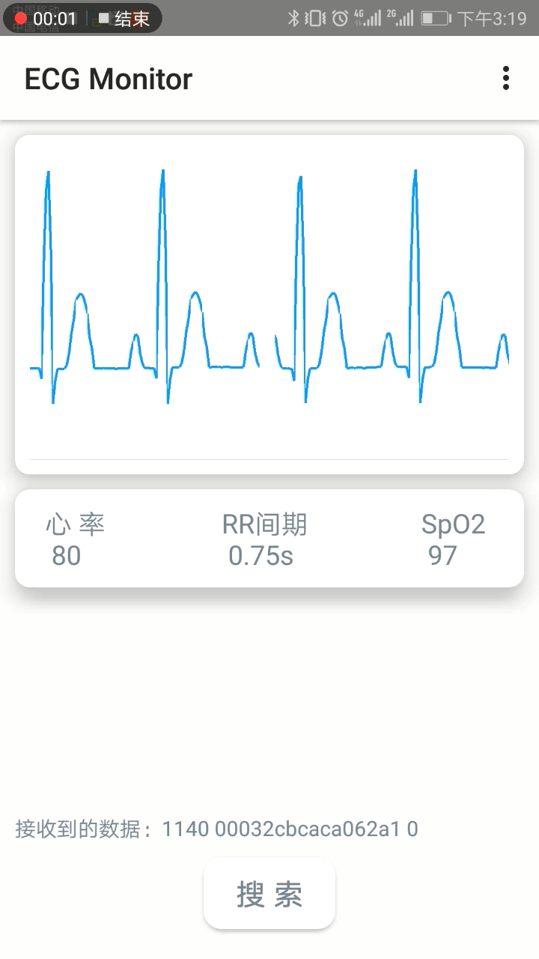

2、血氧饱和度检测

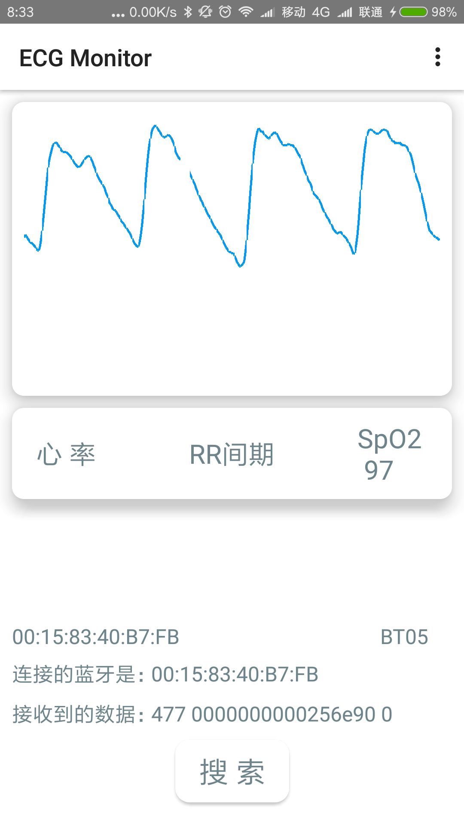

5.2 性能测试记录

1、ECG、心率检测

心率检测误差：

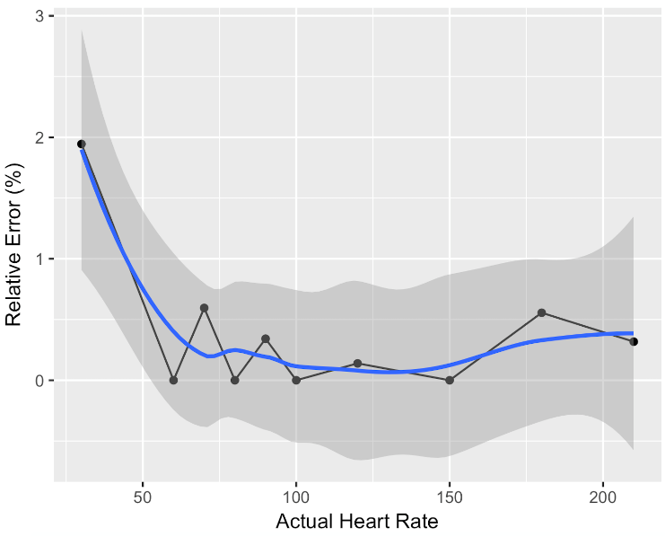

横轴为实际心率，纵轴为计算心率的相对误差

经过比较，相对误差小于2%

心电信号滤波：

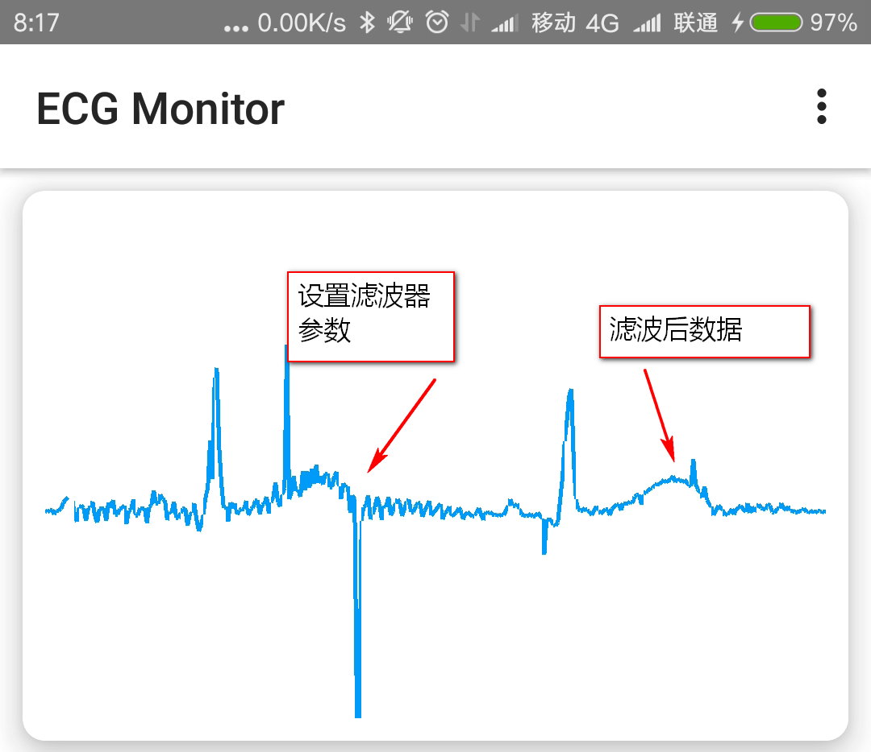

50Hz陷波器设置参数需要采样率，此处将采样率从默认200Hz调整为实际采样率225Hz，经一段时间后陷波器正常工作，去除50Hz干扰。

2、血氧饱和度动态监测：

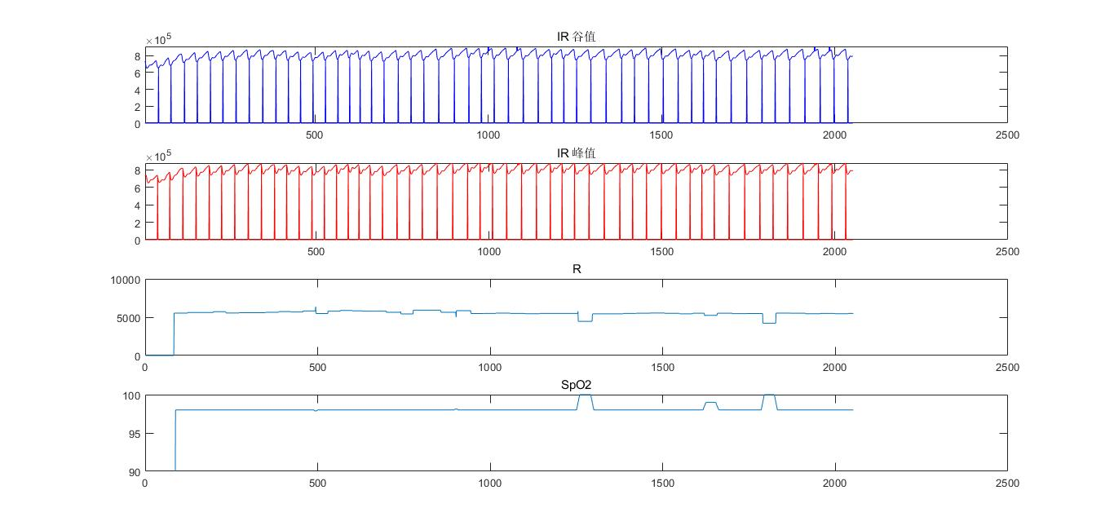

SpO2 经定标后经验公式为108-16.7*R( )

1. 心电信号输入范围：

可以实现0.15~5mV的检测

5.3 功耗测试记录如下：

1、整体工作和静息功耗

|  |  |  |
| --- | --- | --- |
|  | 工作 | 静息 |
| 电压 | 5.08v | 5.07v |
| 电流 | 1.05mA | 0.41mA |
| 功耗 | 5.334mW | 2.0708mW |

2.去除USB串口芯片后 静息状态电流为0.29mA，电压为5.07v，总功耗大约为1.4703mW。

3.去除AFE芯片电源跳线后，静息状态电流为0.28mA，电压为5.12v，总功耗大约为1.4336mW。

4. ADS模块工作时电压为3.289V，0.373mA，功耗为1.2268mW。

5.去除蓝牙模块后，电压为5.12V，电流为0.97mA，功耗为4.9664mW。

6.在去除USB芯片、蓝牙模块的基础商，电压电流分别为：0.69mA，5.08V，功耗为3.5052mW去除单片机，电压为5.14v，电流为0.67mA，功耗为3.4438mW。因此MSP430单片机模块产生功率。采集时，由于MSP仍然可以通过串口电压工作，无法从串联的电流表获取电压，因此无法测到其功耗。

|  |  |  |  |  |  |
| --- | --- | --- | --- | --- | --- |
| 模块 | 蓝牙 | 单片机 | 心电 | 血氧 | USB |
| 功耗 | 0.3676mW | 0.0614mW(等待) | 1.2268mW | 3.9004 | 0.6005mW |

六、小结

本项目目前可以较好的做到波形自适应显示及50hz陷波，在心电数据及心率较为合适的情况下可以准确检测出心率，当心率过低或过高时会发生一定误差，需要进一步优化；血氧饱和度计算经拟合经验公式后可以较为准确得出，误差不超过2%。